Stack vs Heap

Припомняме, че поменливите от текстов тип string са непроменяеми { get; } – read-only.
Също така имаме 2 вида транслатори в C#, които прихващат грешки на различно ниво: първият е компилатора (индикира червено зигзагообразно подчертаване на грешката още докато пишем кода) и вторият е CLR – Runtime (при стартирането на проекта от Run или F5).
В C# управлението на паметта се осъществява чрез Stack (стек/ по-скоро със значение на шпиндел) и Heap (куп/купчина), които са основни части на CLR (Common Language Runtime).

Garbage Collector
- Автоматично управлява паметта само в Heap
- Освобождава обекти, към които няма живи референции
- Стекът се освобождава автоматично много преди GC да се намеси, просто с преместване на указателя (референцията).
void Method()
{
int x = 10; // x е в Stack - GC никога не вижда това!
} // x изчезва моментално при излизане от метода
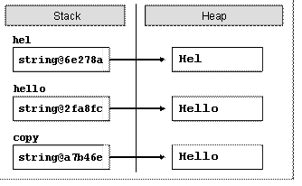
Съществува вътрешна проверка, която спестява създаването на дублирани символни низове в паметта. Тази оптимизация се нарича интерниране на низовете (strings interning) и благодарение на нея две еднакви текстови променливи ще сочат към един и същ общ блок от паметта. Това намалява разхода на памет и оптимизира някои операции, например сравнението на два (и повече) напълно съвпадащи низа. Те се записват в паметта по следния начин:
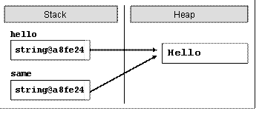

Stack
- Бърза област от паметта (LIFO - Last In First Out - последен влязъл, първи излязъл) - като шпиндел за дискове.
- С ограничен размер на паметта (1 – 8 MB)
- Автоматично управление на паметта (освобождава се при излизане от обхвата {}) от GC
- Съхранява:
  - Стойности на типове struct като DateTime (ако не са част от обекти в Heap)
  - Локални променливи като int, също и параметри
  - Референцията винаги е в Stack, a самият обект в Heap (за string, масив[])


Откъде ни е познато? – Stack Overflow – Препълване на паметта.

Heap
- По-бавна област от паметта
- Динамично заделяне на памет
- Garbage Collector (събирач на боклук) автоматично освобождава неизползвани обекти
- Съхранява:
  - Обекти от класове (class)
  - Масиви []
  - Низове (strings)
  - Големи структури (или полета на класове)

Примери:

class Person
{
public string Name; // Person е в Heap
}

Person p = new Person(); // референция 'p' в Stack, обект в Heap

void Method()
{
int x = 10; // стойност в Stack
DateTime date = DateTime.Now; // в Stack (защото е struct)

string s = "Hello"; // референция ‘s’ в Stack, обект в Heap
int[] numbers = new int[10]; // референция в Stack, масив в Heap

} // при излизане от метода Stack се почиства

Зад 1: Напишете програма, която при въвеждане на коефициентите (a, b и c) на квадратно уравнение: ax²+bx+c, изчислява и извежда неговите реални корени (ако има такива). Квадратните уравнения могат да имат 0, 1 или 2 реални корена.

Зад 2: Напишете програма, която намира най-голямото по стойност число измежду дадени 5 числа.

